滨州市二○二二年初中学业水平考试
地理试题
温馨提示：
1．本试卷分第Ⅰ卷和第Ⅱ卷两部分，共8页。满分100分。考试用时60分钟。考试结束后，将试题卷和答题卡一并交回。
2．答卷前，考生务必用0.5毫米黑色签字笔将自己的姓名、准考证号、座号填写在试题卷和答题卡规定的位置上。
3．第Ⅰ卷每小题选出答案后，用2B铅笔把答题卡上对应题目的答案标号涂黑；如需改动，用橡皮擦干净后，再选涂其他答案标号。答案不能答在试题卷上。
4．第Ⅱ卷必须用0.5毫米黑色签字笔作答，答案必须写在答题卡各题目指定区域内相应的位置，不能写在试题卷上；如需改动，先划掉原来的答案，然后再写上新的答案；不准使用涂改液、胶带纸、修正带。不按以上要求作答的答案无效。
第Ⅰ卷（选择题共50分）
一、选择题（共25小题，每小题2分。每题四个选项，只有一个最符合题目要求。）
地球仪是地球的模型，也是学习地理的重要工具。结合地球仪示意图，完成下面小题。
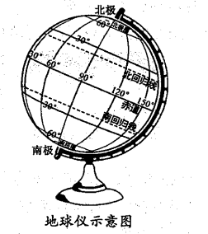
1. 在地球仪制作过程中，要注意的是（ ）
A. 地轴与地面呈66.5°的夹角 B. 纬线等长，经线不等长
C. 纬线的度数由北向南增大 D. 经线指示东西方向
2. 利用地球仪演示地球的自转，不正确的做法是（ ）
A. 地轴北端始终指向北极星附近 B. 沿椭圆轨道，顺时针方向整体移动地球仪
C. 面对地球仪，从左向右拨动地球仪 D. 从“北极”上空俯视，逆时针拨动地球仪
数九是我国古代民间一种计算寒冷天数的方法，从冬至日算起，每九天算“一九”，九九八十一天过后，数九结束。读二十四节气示意图，完成下面小题。
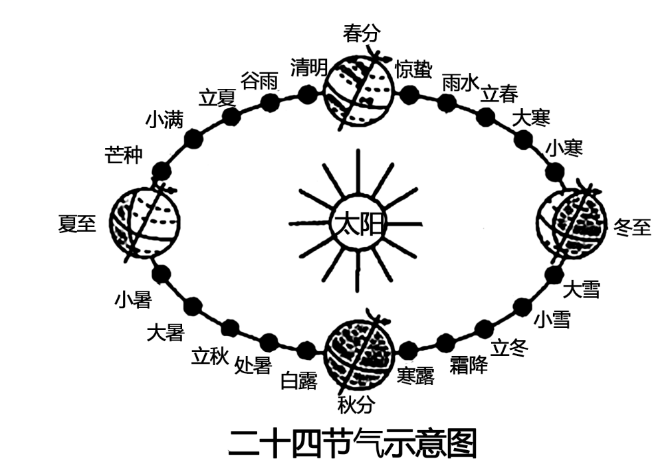
3. 下列节气在“数九”期间的是（ ）
A. 谷雨、芒种 B. 小暑、秋分 C. 寒露、大雪 D. 小寒、立春
4. 下列诗句与白露节气相吻合的是（ ）
A 清明时节雨纷纷，路上行人欲断魂 B. 赤道金阳一照面，白天黑夜两均分
C. 露从今夜白，月是故乡明 D. 麦随风里熟，梅逐雨中黄
读图，完成下面小题。
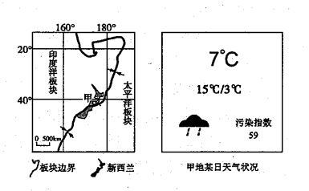
5. 对甲地位置的描述，正确的是（ ）
A. 位于南半球 B. 位于东半球 C. 位于低纬度地区 D. 位于亚欧板块与太平洋板块的交界处
6. 读甲地某日天气状况图，下列判断正确的是（ ）
A. 气温日较差为7℃ B. 最低气温为3℃
C. 暴雨天气 D. 空气质量状况优
人口分布深受地形、气候等自然环境的影响。读北美洲人口分布图，完成下面小题。
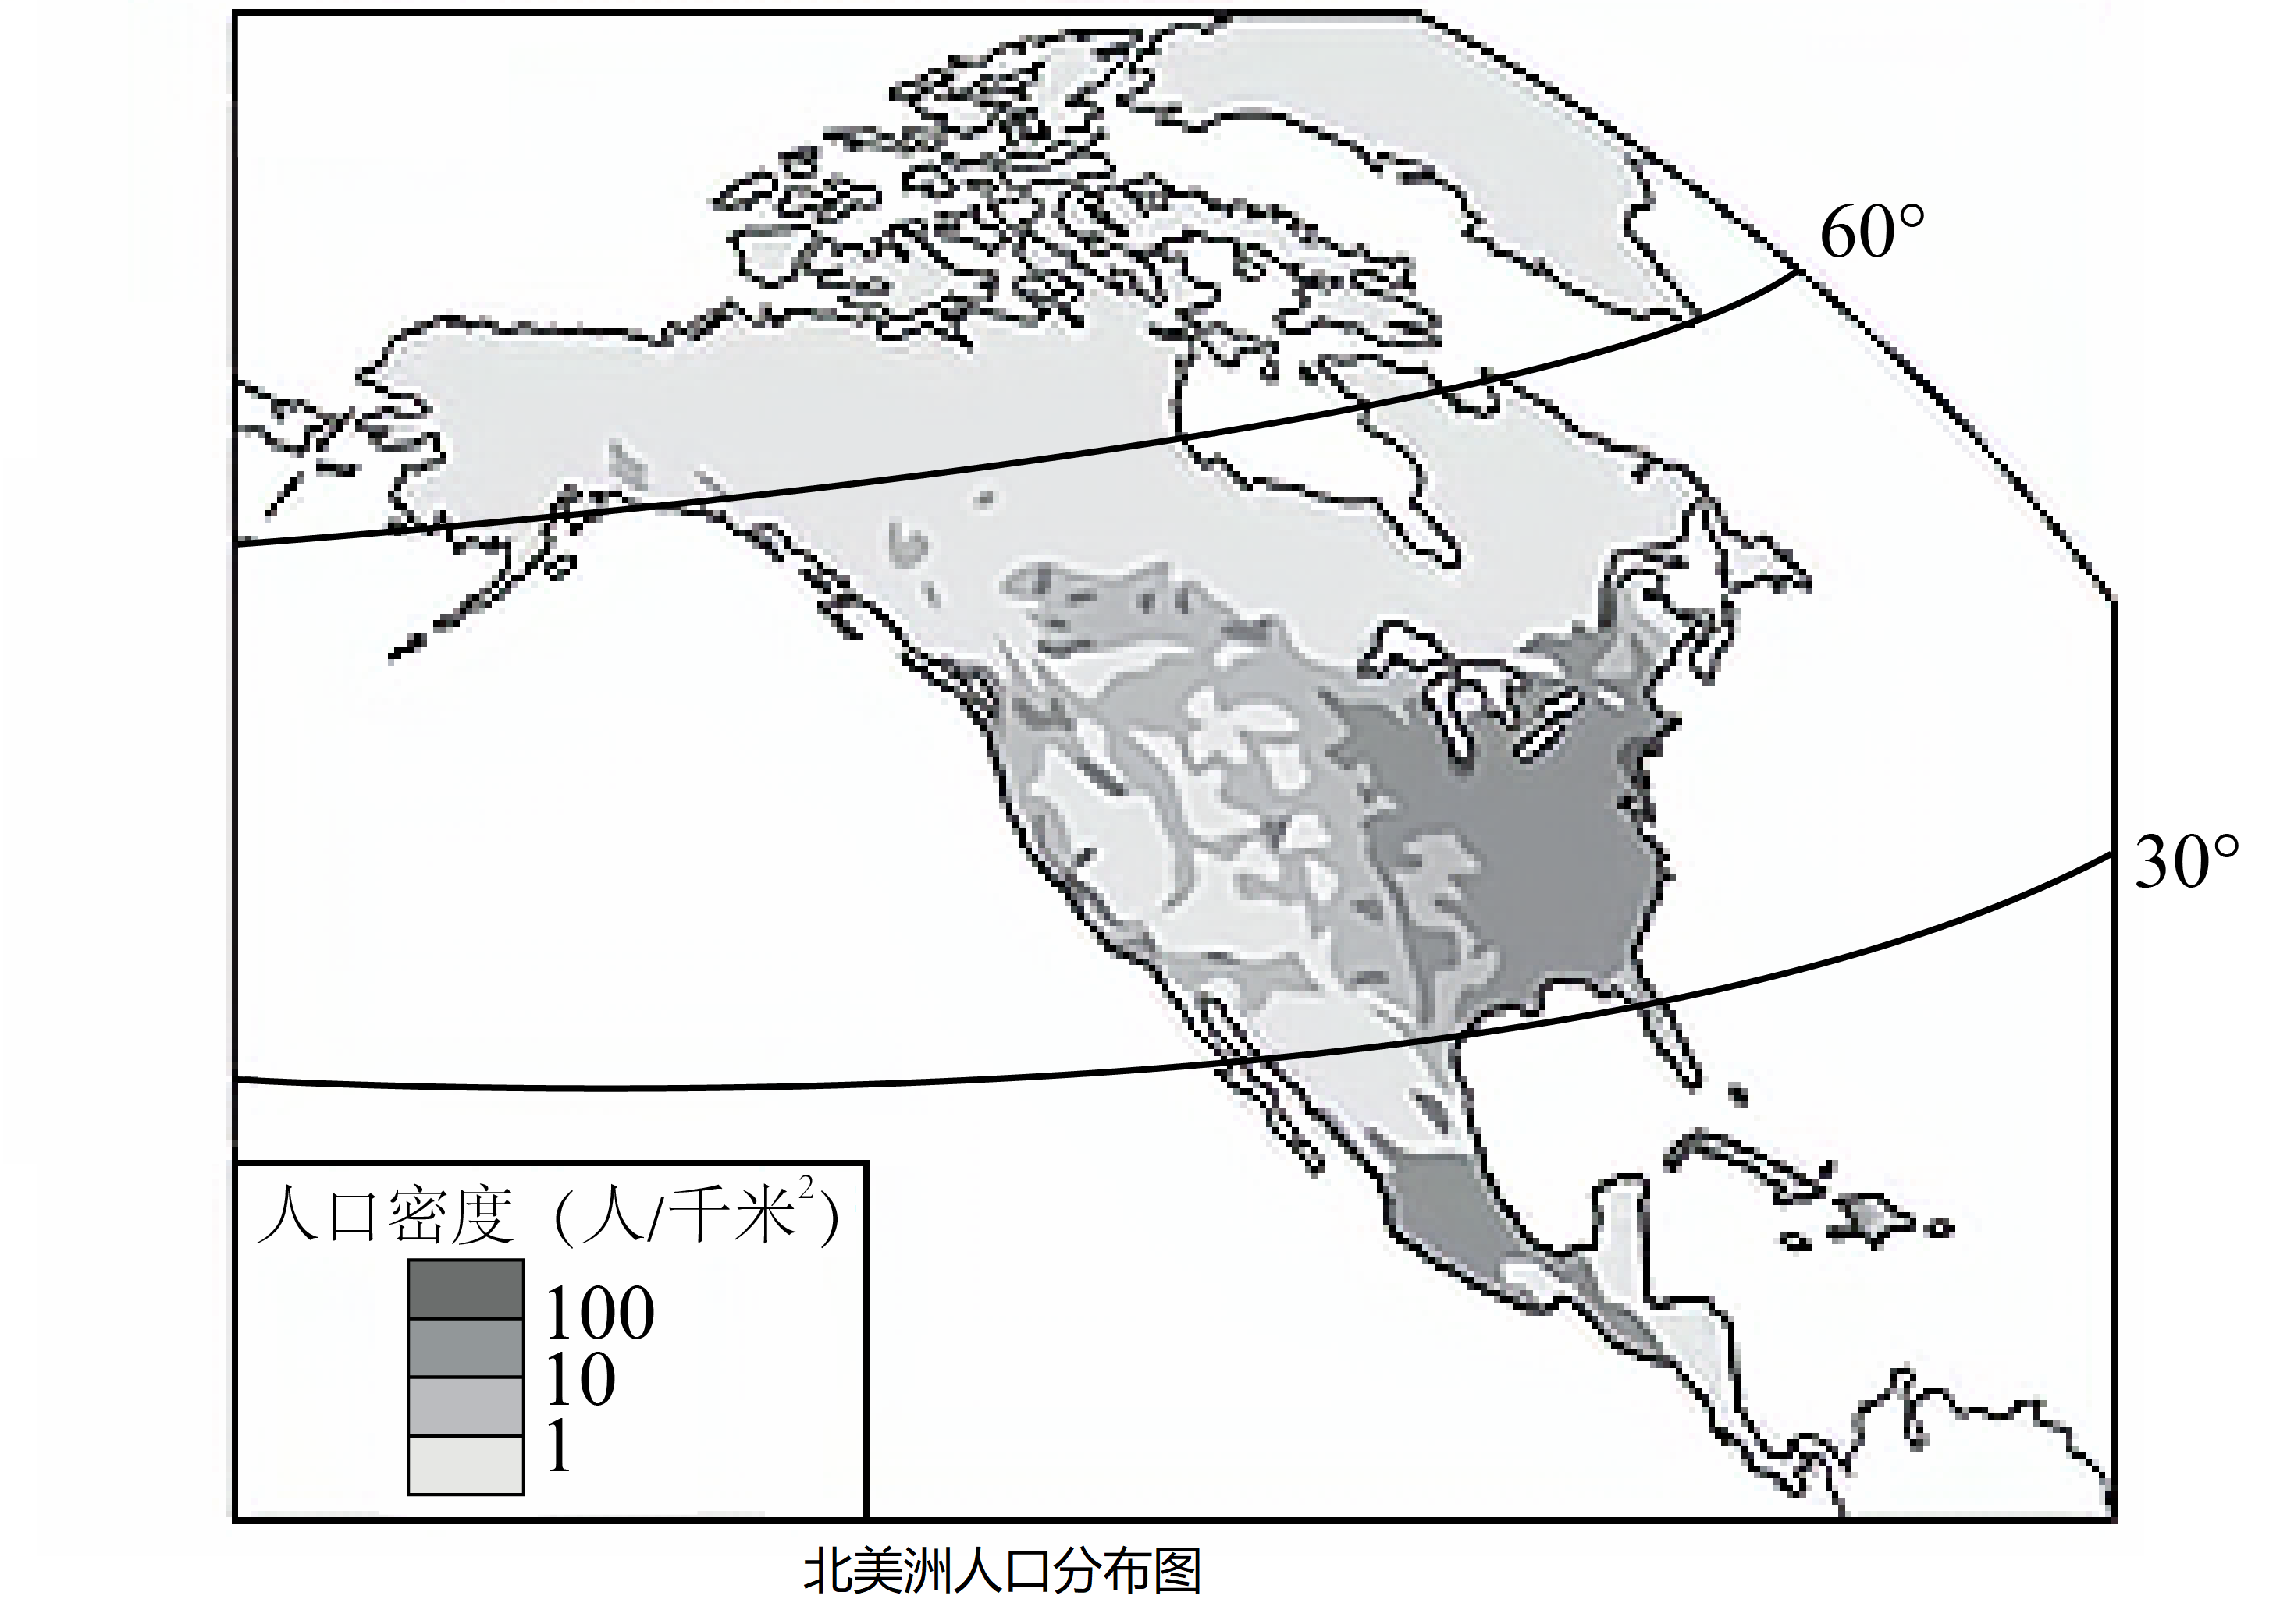
7. 北美洲人口主要分布在（ ）
A 东部沿海地区 B. 西部平原地区
C. 中部高山高原地区 D. 热带雨林气候区
8. 北美洲北部人口稀少，主要原因是（ ）
A. 地形以山地为主 B. 地形以盆地为主
C. 纬度较高，气候寒冷 D. 纬度较低，气候干燥
“澜湄合作”是指澜沧江—湄公河流域内六国实施的可持续开发和开展的互惠务实合作。2021年12月3日，“中老铁路”（中国—老挝）全线通车，80%路段为桥梁和隧洞。结合图文资料，完成下面小题。
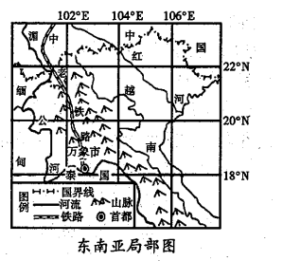
9. “澜湄合作”涉及的国家不包括（ ）
A. 缅甸 B. 中国` C. 印度尼西亚 D. 老挝
10. “中老铁路”修建过程中遇到的最大困难是（ ）
A. 气候炎热、降水稀少 B. 山河相间、地形崎岖
C. 湖泊众多、森林密布 D. 建设昂贵、资金缺乏
读下列三个国家的简图，回答下面小题。
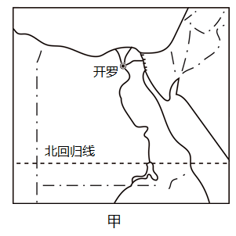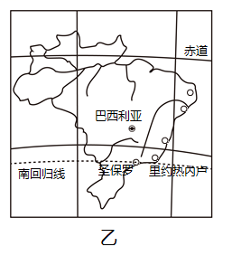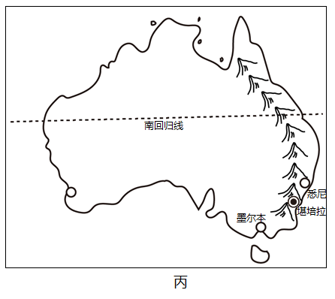
11. 对以上三个国家地理特征的描述，正确的是（ ）
A. 首都都濒临海洋 B. 通用语言都英语，信奉基督教
C. 都有热带地区 D. 地形都以高原为主
12. 关于三个国家经济发展的描述，正确的是（ ）
A. 甲国农业集中在红海沿岸，以盛产长绒棉著称 B. 乙国是该大洲经济实力最强的国家
C. 丙国经济发达，其经济支柱是旅游业 D. 三个国家都属于发达国家
13. 2021年11月23日，中国第38次南极科学考察队赴南极考察。结合南极地区图和所学知识，判断下列说法合理是（ ）
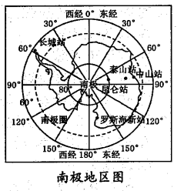
A. 我国南极科学考察站中无极昼、极夜现象的是泰山站
B. 罗斯海新站位于昆仑站的西南方向
C. 南极科学考察一般选择在7-8月，正值极昼期
D. 对南极地区的科学考察有利于更好地了解全球气候变化
14. 关于我国疆域的叙述，正确的是（ ）
A. 东西跨度大，为多种温度带的农作物种植提供了有利条件
B. 南北跨五个时区，导致各地钟表显示不同的时间
C. 拥有辽阔的海域，便于海洋事业和国际贸易的发展
D. 陆地疆域辽阔，陆上邻国有蒙古、印度、日本等
15. 近20年来，我国生育政策进行了多次动态调整，如下图所示。调整的主要目的是（ ）
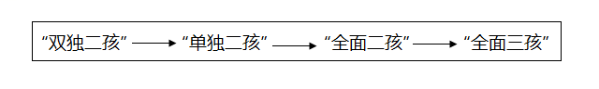
①迅速提高人口素质②解决人口增长过快的问题
③促进人口与资源环境的协调和社会经济的可持续发展④缓解人口老龄化带来的问题
A. ①③ B. ②③ C. ③④ D. ①④
秦岭-淮河-线是我国重要的地理分界线。读我国沿106E地形剖面图（部分），完成下面小题。
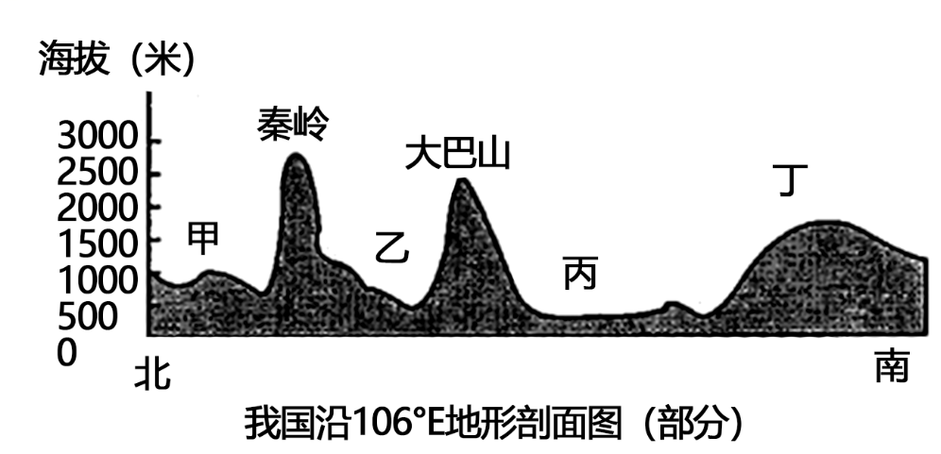
16. 图中丙所在的地形区是（ ）
A. 华北平原 B. 四川盆地 C. 云贵高原 D. 东南丘陵
17. 下列关于右图四地的描述，正确的是（ ）
A. 甲地耕地类型为水田 B. 乙地一月平均气温在0℃以下
C. 丙地年降水量在800毫米以上 D. 丁地粮食作物以水稻和小麦主
上海新冠肺炎疫情期间，全国各地的生活、医疗物资和医护人员紧急驰援上海，同心战疫，共同守“沪”。黑龙江人民将3000吨大米从哈尔滨运往上海。结合下图和所学知识，完成下面小题。
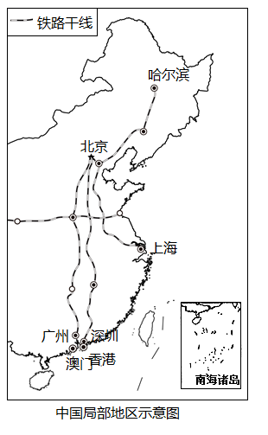
18. 下列为各省援沪医疗队出征时的横幅内容，匹配正确的是（ ）
A. 江苏省-赣沪同心，一起守沪 B. 河南省-豫沪一家亲，携手抗疫情
C. 湖南省-鄂沪同心，爱沪有加 D. 福建省-沪皖一家亲，共同守沪
19. 从哈尔滨到上海经过的铁路干线是（ ）
A. 京哈线、京沪线 B. 京哈线、京包线
C. 哈大线、京秦线 D. 哈大线、沪杭线
20. 随着我国经济的发展，已逐步形成以北京为中心的环渤海经济圈、以上海为中心的长江三角洲经济圈，以广州和深圳为中心的珠江三角洲经济圈。与“环渤海”、“长三角”经济圈相比，“珠三角”经济圈发展的突出优势是（ ）
A. 沿海地区，交通便利 B. 设施完善，工业发达
C. 科技雄厚，资源丰富 D. 政策支持，濒临港澳
从江西省至我国台湾省的首趟铁海联运专列于2022年1月10日开通，列车所运货物将通过铁海联运模式直运高雄、基隆等多个港口。读下图，完成下面小题。
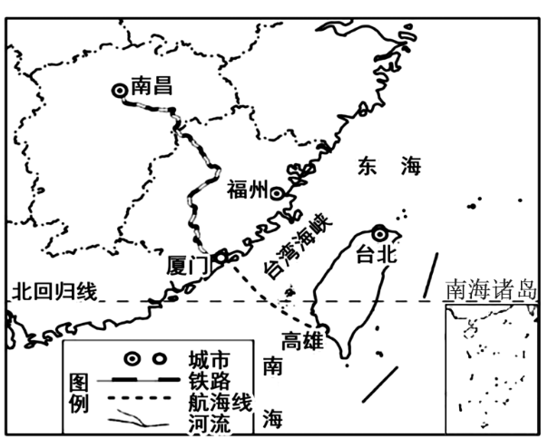
21. 从我国台湾高雄返回江西南昌的铁海联运专列，运输的货物一般有（ ）
A. 铁矿石 B. 热带水果 C. 棉花 D. 急救药品
22. 铁海联运的意义是（ ）
A. 改变了我国台湾的自然环境 B. 加强了我国台湾省与祖国大陆的联系
C. 降低了两地间运输速度 D. 缩短了南昌至高雄的距离
北京是第一个既举办夏季奥运会又举办冬季奥运会的城市。冬奥会期间，3大赛区26个场馆全部使用绿电，这是奥运历史上首次实现全部场馆100%绿色电能供应。结合图文资料，完成下面小题。
23. “张北的风，吹亮了北京的灯”，说明冬奥场馆主要由下图中哪种发电形式供电（ ）
A. 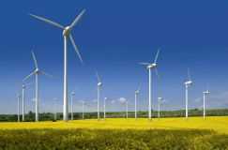 B. 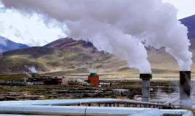 C. 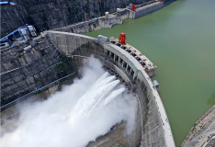 D. 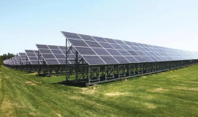
24. 北京举办2022年冬奥会的有利社会经济条件是（ ）
①拥有众多的体育场馆②城市基础设施完善
③有举办冬奥会的经验④交通便利
A. ①②③ B. ②③④ C. ①③④ D. ①②④
25. 读山东省政区图，判断下列关于滨州市的叙述正确的是（ ）
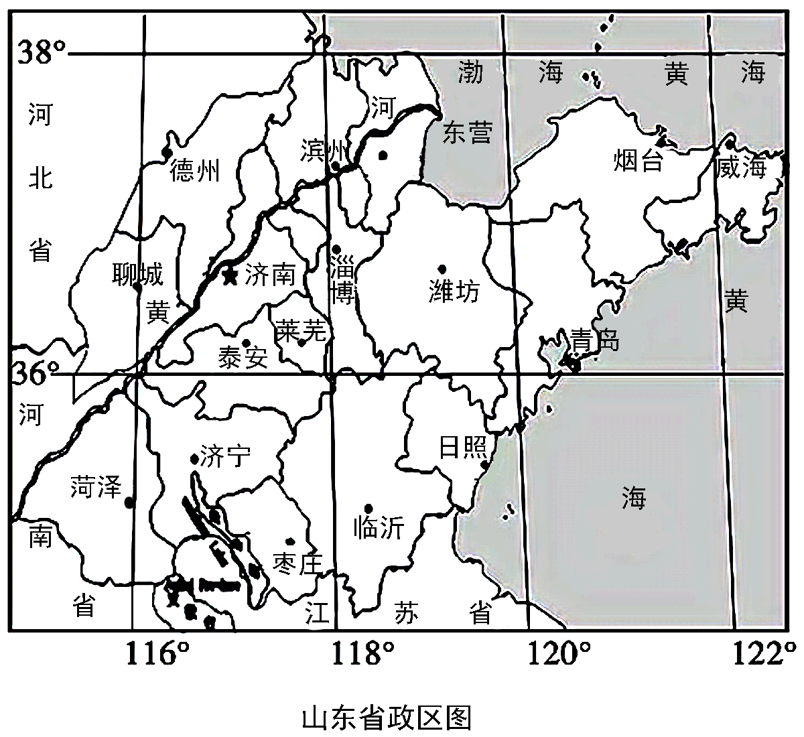
A. 位于山东省的中部 B. 濒临黄海，地处黄河下游
C. 与德州市、东营市相邻 D. 是山东省面积最大的城市
第Ⅱ卷（综合题共50分）
二、综合题（共4个大题，满分50分）
26. 为了解乡村振兴战略的实施情况，某中学地理兴趣小组前往我国某地区实地考察。根据该地等高线地形图，完成下列问题。
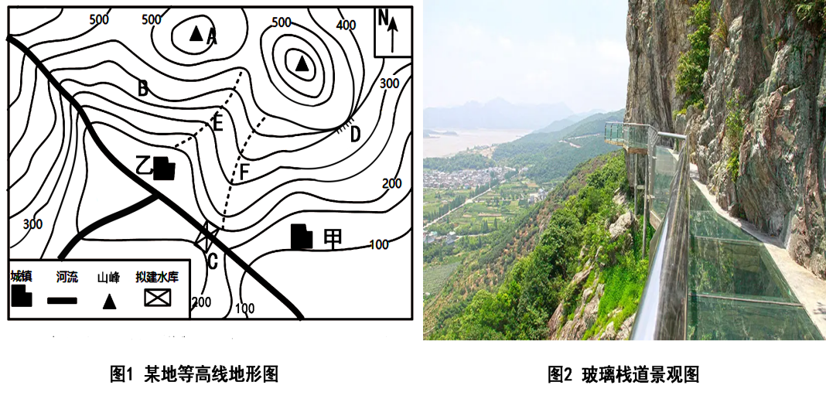
（1）图1中AB两地的相对高度是________米。考察队员测得甲村到乙村的图上距离约为2.5厘米，则两村的实地距离为________。
（2）考察期间同学们途径了图2中玻璃栈道景观，该景观出现在图1中的________处（填字母）。
（3）考察途中同学们发现了警示标志“雨季有山洪，途经须谨慎”，此标志有可能设立在E、F两地的________处，判断依据是________。
（4）该地区计划在C处建设水库大坝，请你分析此处建设大坝的有利条件是________。大坝建成后，需搬迁的村庄是________。
（5）从可持续发展的角度考虑，该区域今后的发展方向是________。
27. “一带一路”国家战略的实施，拓展了国际合作新空间，推动了我国与沿线国家的高质量发展。每年举办的中国国际进口博览会（简称“进博会”），加强了我国与世界各国的交流与合作。结合图文资料，完成下列问题。
北京某中学学生利用暑假机会沿“一带一路”进行了探访活动。探访过程中他们发现了许多地理现象，请你帮他们做出合理的解释。
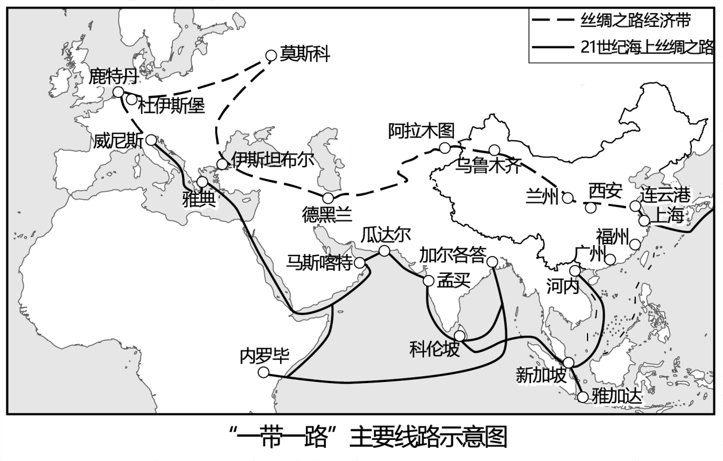
（1）沿“21世纪海上丝绸之路”，从广州出发，途径了我国________海、马六甲海峡、________洋、红海、地中海到达意大利威尼斯。沿“丝绸之路经济带”从西安出发途径了中亚、________亚，到达欧洲西部。
（2）同学们在新加坡目睹了马六甲海峡的航运繁忙景象。请你简要说明马六甲海峡地理位置的重要性______________。
（3）在马斯喀特，同学们参观了当地的传统民居，发现其民居特点是窗户小、屋顶坡度小、墙体厚等，这与当地________的自然环境相适应。
（4）在莫斯科，同学们了解到俄罗斯是世界上主要的能源出口国。读图2可知，俄罗斯石油、天然气最大的出口市场是________。其主要原因是________________。
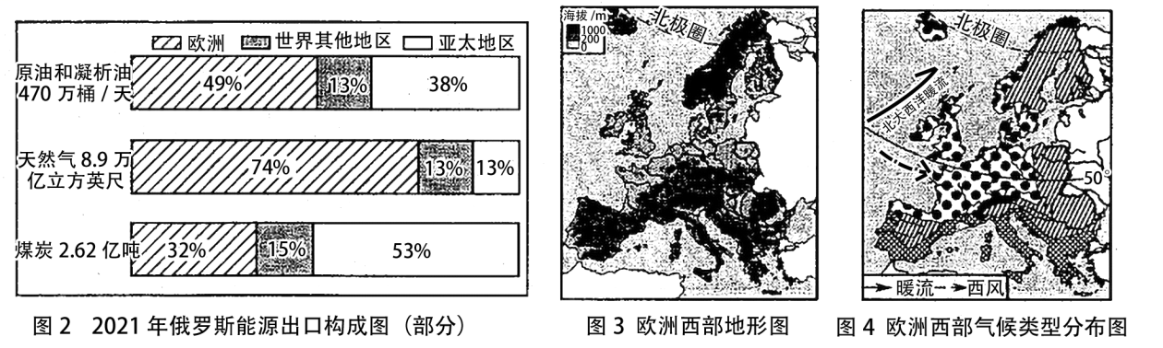
（5）在杜伊斯堡，餐桌上增加了当地的牛排乳酪。结合图3、图4，完善下面思维导图。
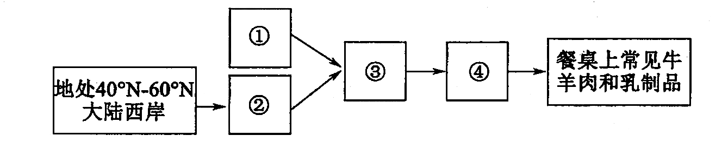
①地形以平原为主②________③草场广布，牧草多汁④________
肯尼亚是我国的重要合作伙伴，内罗毕某茶厂携带“世界最好的茶叶”参展2021年第四届“进博会”。
（6）读下图可知，肯尼亚位于________洲东部，纬度较________；地形以________为主，地势高。内罗毕全年气温在________℃之间，温差较小，降水有明显的________季，有利于茶树的生长。
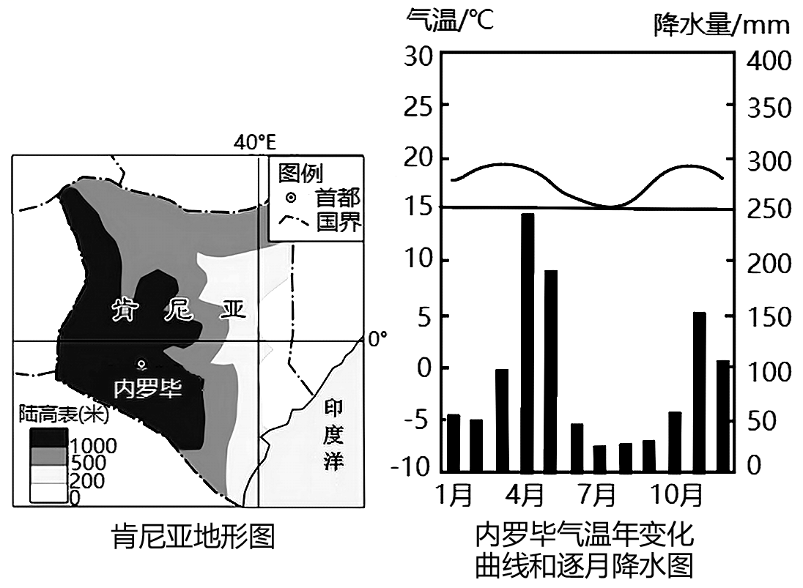
（7）我国每年定期举办“进博会”的意义有（ ）（双选）
A. 促进参展国经贸交流合作 B. 缓解国际紧张局势
C. 消除国家经济发展水平差异 D. 提升参展国国际影响力
28. 结合图文资料，完成下列问题。
材料一：2021年10月8日，中共中夹、国务院印发了《黄河流域生态保护和高质量发展规划纲要》。继长江经济带发展战略之后，又提出黄河流域生态保护和高质量发展战略，开创了流域系统治理、综合治理、源头治理新模式，谱写了我国流域高质量发展新篇章。
材料二：长江、黄河示意图和长江经济带示意图。
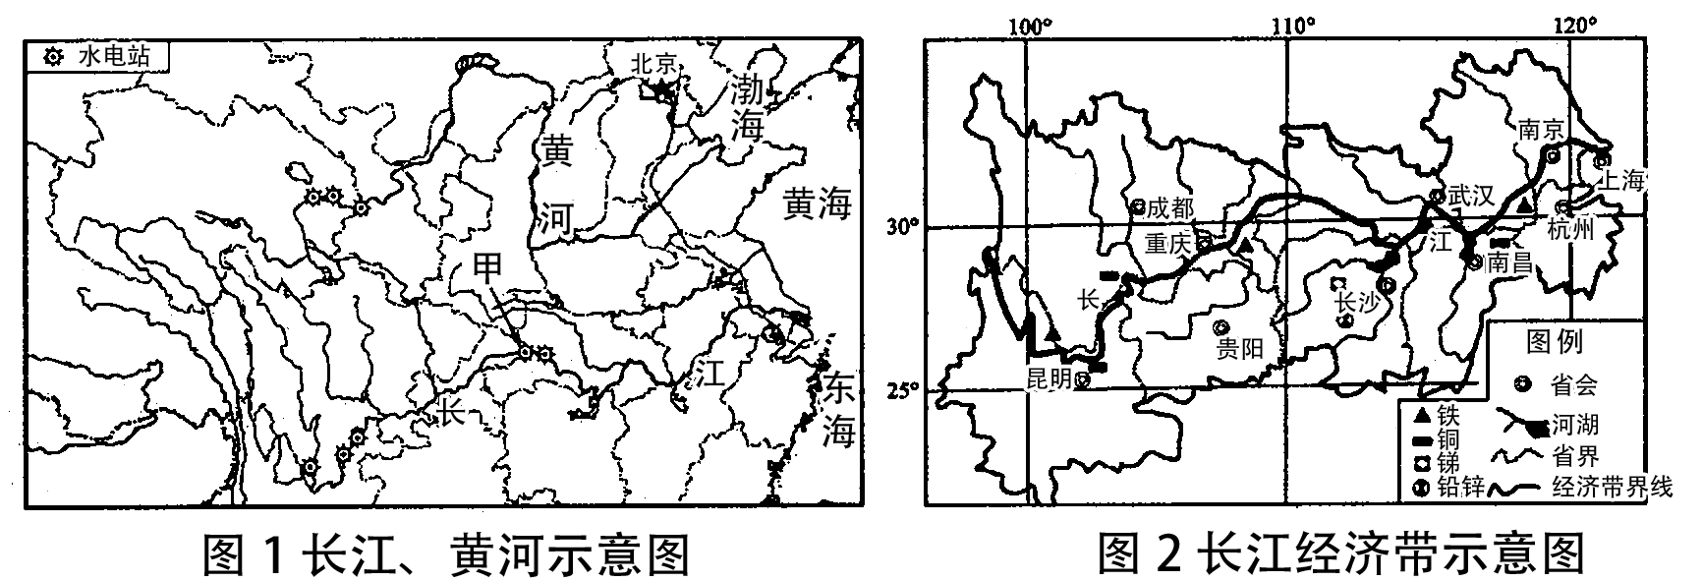
（1）长江、黄河都发源于________（地形区），两条大河滚滚东流，在________处产生巨大水能，为清洁能源的开发提供了有利的自然条件。图1中，甲是世界上最大的水电站________。
（2）与长江相比，黄河的水文特征表现在________、________。（请从径流量、含沙量、汛期和结冰期任选2个方面分析。）
（3）黄河中游流经黄土高原，下游进入华北平原后，流速减缓，泥沙沉积，形成________。黄河流域生态保护的重点在于________。
（4）为落实黄河流域高质量发展战略，以下各省区做法正确的是________。
①青海省加强三江源自然保护区生态保护②宁夏回族自治区调整农业结构，改进灌溉技术
③陕西省增加耕地面积，扩大畜养规模④山东省加固沿河大堤，加强湿地保护
A. ①②③ B. ①②④ C. ②③④ D. ①③④
（5）根据图2分析，长江经济带城市分布的特点是________。长江经济带能够实现东部沿海与中、西部协同发展的有利条件是________________。
（6）“生态优先，绿色发展”是长江经济带发展规划的基本思路。长江经济带将建设成为水清地绿天蓝的生态廊道，请你为生态廊道的建设提出一条合理化建议:____________。
（7）综合所学知识，总结河流在区域发展中的重要作用有哪些______？（至少两条）
29. 科技发展助力我国国家实力的不断提升，近年来我国在航天、粮食安全等方面成绩卓著。结合图文资料，完成下列问题。
目前，我国已经拥有了西昌、太原、酒泉和文昌四大卫星发射中心。
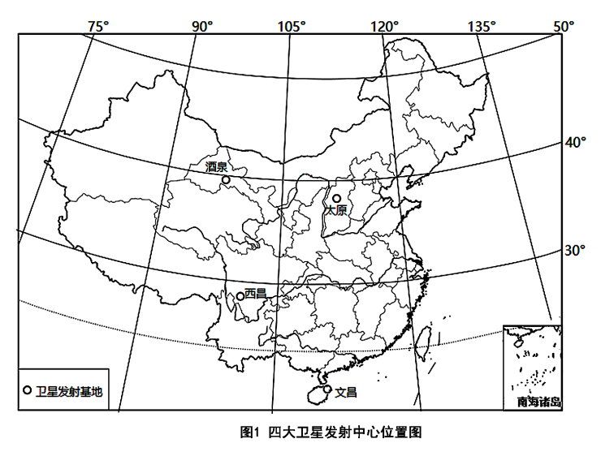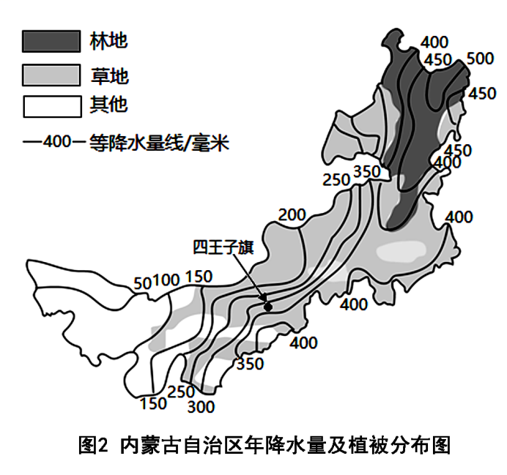
（1）读图1可知，我国四大卫星发射中心中，西昌位于________省，文昌位于我国第二大岛—________上。航天工业属于________产业。
（2）读图2，分析该区域年降水量的分布规律是________，形成原因是________。
（3）我国“神舟”系列飞船的主着陆场多选择在内蒙古高原的四子王旗。请简述选择四子王旗作为安全着陆点的主要自然原因______（至少两条）。
粮食安全是现阶段国际社会普遍关注的问题，加强粮食安全也是我国目前的重要任务。
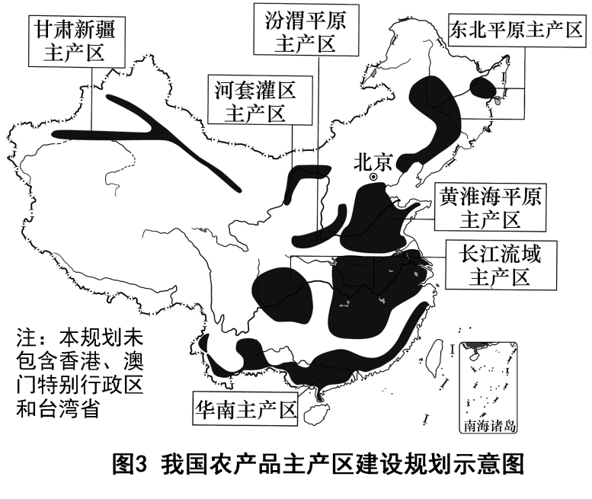
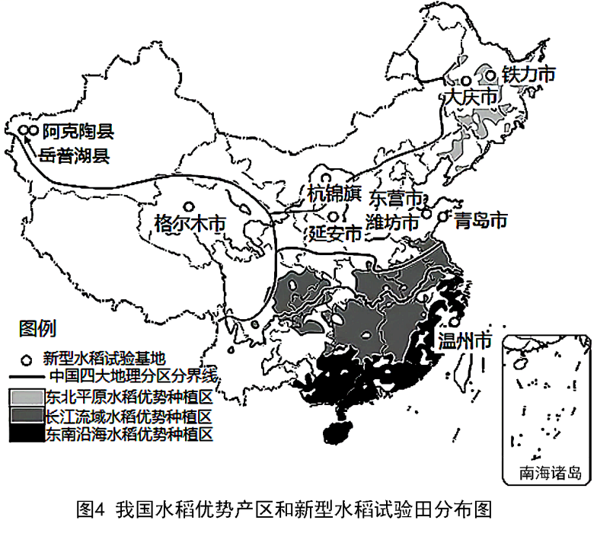
（4）读图3，分析甘肃新疆主产区呈狭长分布的影响因素有________。黄淮海平原主产区的不利条件是________。
（5）读图4可知，我国水稻优势种植区主要分布在四大地理区域中的________。东北地区是全球水稻种植最北地区，主要是因为这里________。
（6）“杂交水稻之父”袁隆平及其团队研究新型水稻在不同自然环境下的适应性。在沙漠区的阿克陶县研究水稻的抗旱性，在青藏高原的格尔木市研究水稻的________。
（7）“家中有粮，心中不慌”。为确保粮食安全，走可持续发展之路，我国采取的措施有哪些_______？（至少两条）

